Проект в старшей группе
«Чтобы знали, чтобы помнили…»
Подготовила и провела: Сальникова О.Г.
Вид проекта: краткосрочный с 11-14 мая 2021 года ( 1 неделя)
Участники проекта: воспитанники группы, воспитатели, родители.
Актуальность : Патриотическое воспитание ребенка – это основа формирования будущего гражданина. Задача воспитания патриотизма в настоящее время сложна. Чтобы достигнуть определенного результата, необходимо использовать нетрадиционные методы воздействия на ребенка, на его эмоциональную и нравственную сферы. При чем такие методы, которые бы гармонично и естественно наполняли его мировоззрение нравственным содержанием, раскрывали бы новые, ранее неизвестные или непонятные ребёнку стороны окружающей действительности и являлись бы доступным для восприятия.
Патриотическое чувство не возникает само по себе – его надо воспитывать в ребёнке. Поэтому большую работу по воспитанию у детей патриотических чувств необходимо вести в ДОУ.
К сожалению, с каждым днем утрачивается связь поколений, очень мало осталось в живых фронтовиков, героев войны. Детям нужно рассказать о ВОВ, о защитниках родины – ветеранах, о том как протекала жизнь в военное время, военном оружии, о форме одежды военных, о победе. Отсюда, в преддверии празднования Дня Победы возникает проблема: как помочь подрастающему поколению сформировать у них чувство долга, чувство уважения к славным защитникам нашей Родины, чувство гордости за наш великий народ, благодарности за то, что он подарил нам счастливую жизнь.
Цель: Систематизировать знания дошкольников о ВОВ, наглядно познакомить с памятниками защитникам ВОВ, воспитывать глубокое уважение и чувство большой благодарности ко всем тем, кому так тяжело далась наша ПОБЕДА.
Задачи :

- Формирование у дошкольников активного положительного отношения к славным защитникам нашей Родины.
- Воспитание любви к Родине.
- Обогащение духовного мира детей через обращение к героическому прошлому нашей страны.
- Расширение запаса слов, обозначающих названия предметов, действий, признаков, прослушивать песни, стихи о Родине.
- Воспитание потребности защищать и совершать подвиги во имя Родины.
- Прослушивание историй детей о родных ветеранах ВОВ, если таковые имеются.
Ожидаемые результаты:
Сохранение интереса к истории своей страны, к Великой Отечественной войне, осознанное проявление уважения к заслугам и подвигам воинов Великой Отечественной войны.
Осознание родителями важности патриотического воспитания дошкольников.
Получение понятные им необходимые представления о детях – героях и героях ВОВ, подвигах, которые они совершили.
Иметь простейшие представления о мероприятиях, направленных на воспитание патриотических чувств (Парад Победы, Салют, возложение цветов и венков к обелискам и памятникам, встречи с ветеранами).

Роль родителей в реализации проекта:
- Сбор информации, материала о Великой Отечественной Войне (песни, стихи, плакаты, показ настоящих наград).
- Беседы родителей с детьми о родных участниках в ВОВ, если есть.
- Самостоятельный поход родителей с детьми на парад 9 мая.
- Участие в акции «Окна Победы»

Реализация проекта:

Образовательная область | Формы организации деятельности педагога с детьми
Социально-коммуникативное развитие | Утренний сбор: беседа о теме недели и основных направлениях деятельности  Дид. игры: «Угадай по описанию», «Профессии », «Чудесный мешочек», «Когда это бывает», «Собери картинку», « Найди по описанию».  « Кем я буду в Армии служить»  « Кто защищает наши границы»  «Отгадай военную профессию»  «Соберем картину»  С/р. игры: «Пехотинцы», «Разведчики», «Летчики», «Военные игры».  Строительные игры : «Строим крепость», «Строим башни».  Трудовые поручения по поддержанию чистоты в группе.  Игры детей с игровым материалом  Развлечение «День Победы»
Речевое развитие | Отгадывание загадок.  Рассматривание материалов по теме «День победы», открыток, иллюстраций.  Составление рассказов по картинкам.  Заучивание и чтение стихов о войне, солдатах ветеранах.  Чтение пословиц и поговорок о мужестве.  Работа с картотекой артикуляционной гимнастики.  Чтение и прослушивание х/л:  * Е. Благинина «Шинель» - А. Барто «Звенигород» - о военном детстве в тылу;  * С. М. Георгиевская «Галина мама»;  * Ю. П. Герман «Вот как это было» ;  * В. Ю. Драгунский Арбузный переулок. (в кн. "Денискины рассказы");  * А. М. Жариков «Смелые ребята»;  * В. А. Осеева «Андрейка»;  * К. Г. Паустовский «Стальное колечко»;  * И. Токмакова «Сосны шумят»;  * Шишов А. «Лесная девочка»;  * Ю. Яковлев «Как Сережа на войну ходил»;  * Л. Кассиль "Твои защитники";  * С. Михалков "День Победы".
Познавательное развитие | Работа с презентациями: «9 мая», «Праздник Победы».  Беседы:  - Чтобы знали, чтобы помнили  - День Победы  - Почему война называется Великой Отечественной?  - Победа  Просмотр видеороликов, презентаций о детях – героях войны с последующим обсуждением.  Наблюдение за вечерним небом  Наблюдение: обратить внимание детей на теплую погоду,  измения в окружающей природе.
Художественно-эстетическое развитие | Прослушивание музыкальных произведений:  • Священная война»,  • «День Победы»,  • «Журавли»  • «Темная ночь»  • «Катюша»  • «Смуглянка»  Художественное творчество (рисование) «День Победы»  Художественное творчество (лепка)«Военная техника».  Художественное творчество (аппликация) «Голубь мира»  Работа с раскрасками.
Физическое развитие | Комплексы утренней и бодрящей гимнастики – ежедневно.  Оздоровительная гимнастика после сна - ежедневно.  Дыхательная гимнастика - ежедневно  Пальчиковая гимнастика –ежедневно  Гимнастика для глаз - ежедневно  Гимнастика пробуждения после сна – ежедневно  Подвижные игры: «Найди себе пару»», «Найди свой цвет», «Самолеты», «Лохматый пес», «Кот и мыши», «Беги к тому, что назову».  Пал.игры: «Этот пальчик…», «Флажок», «Фонарики», «Замок».

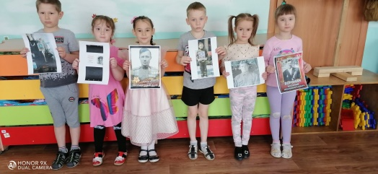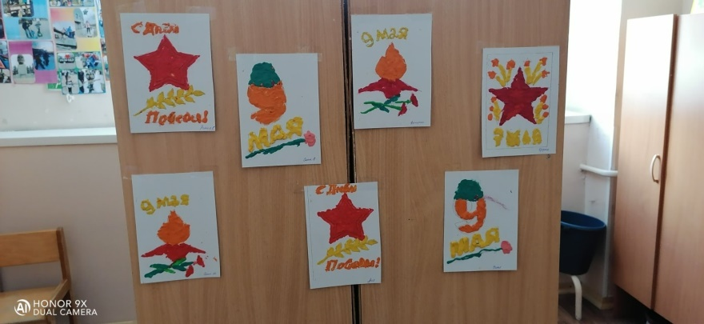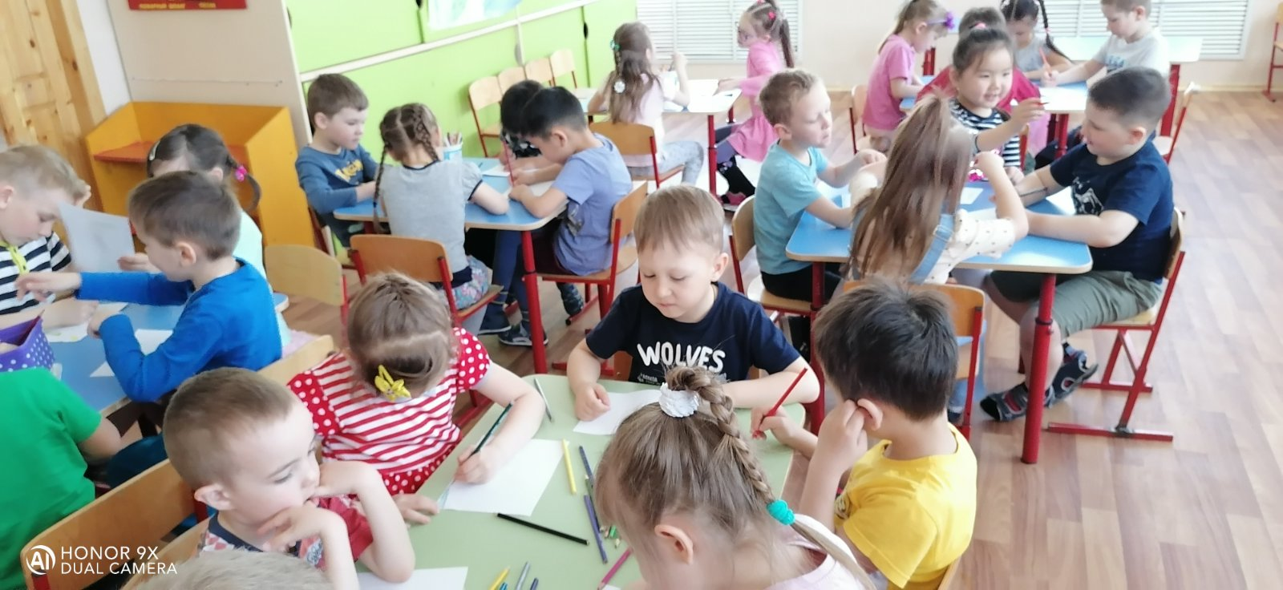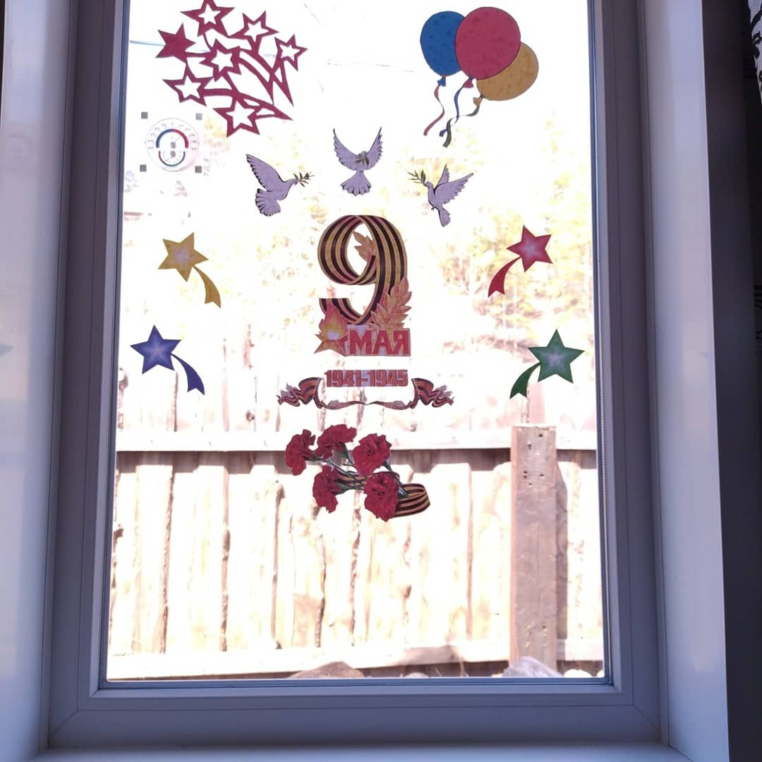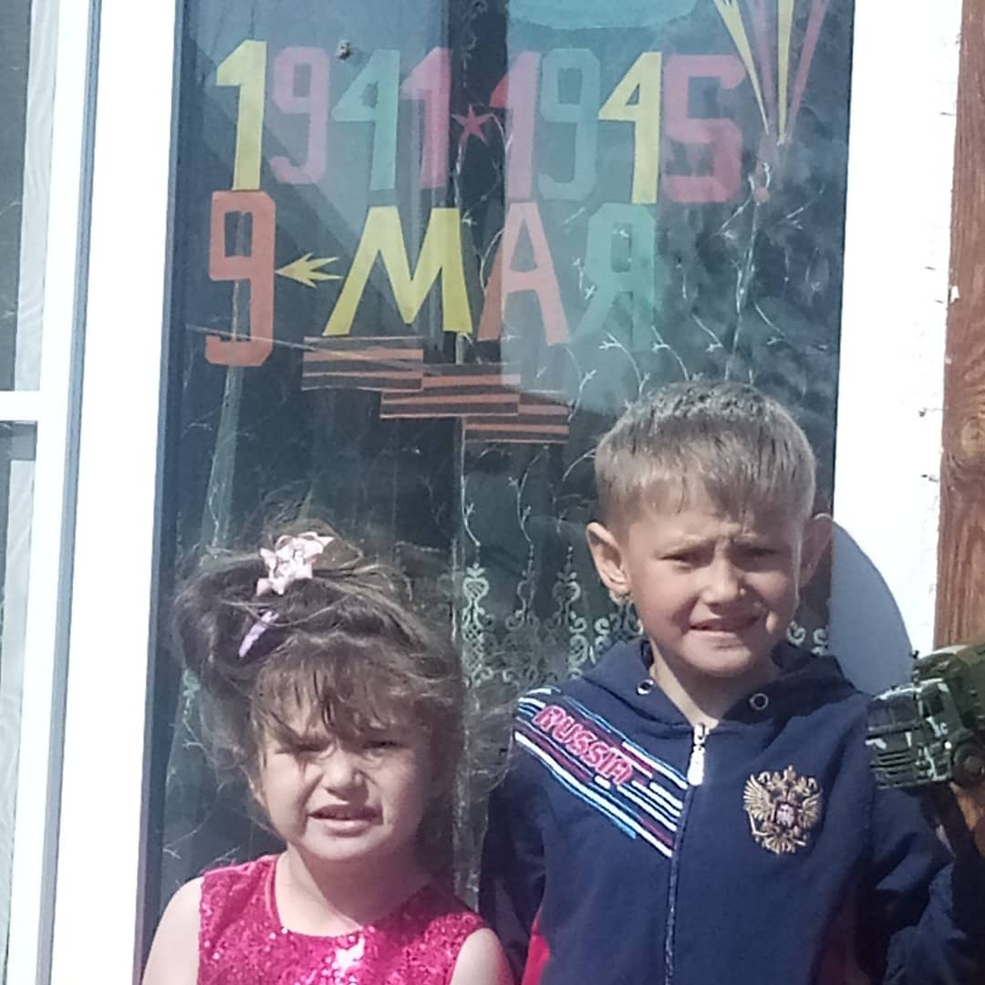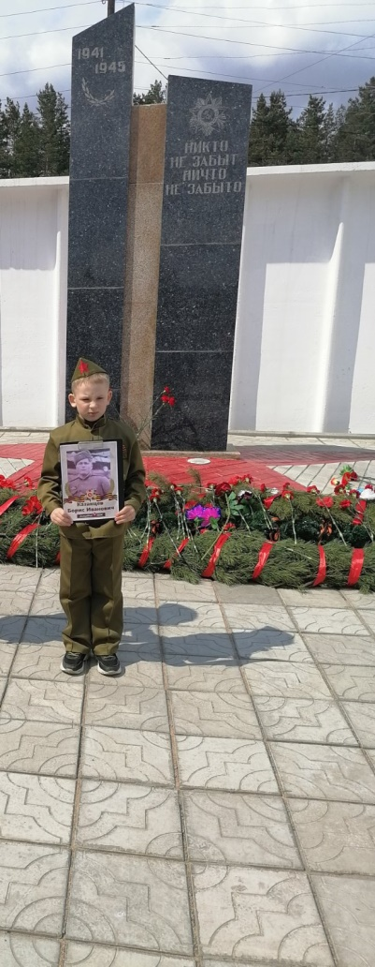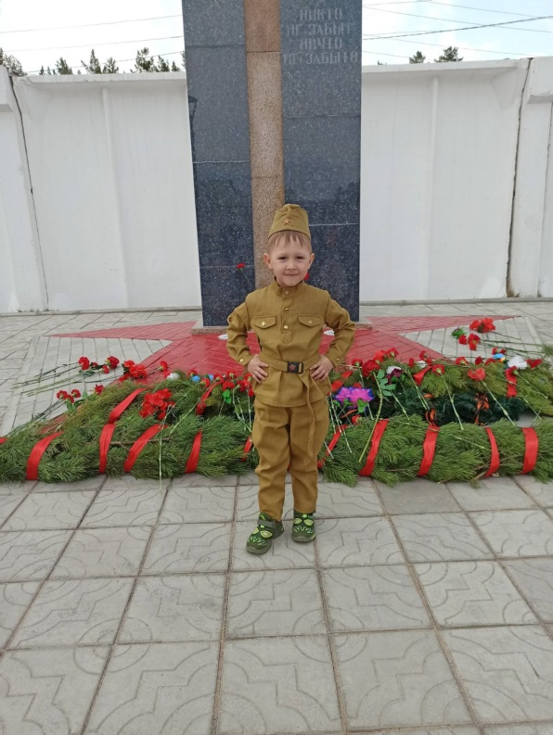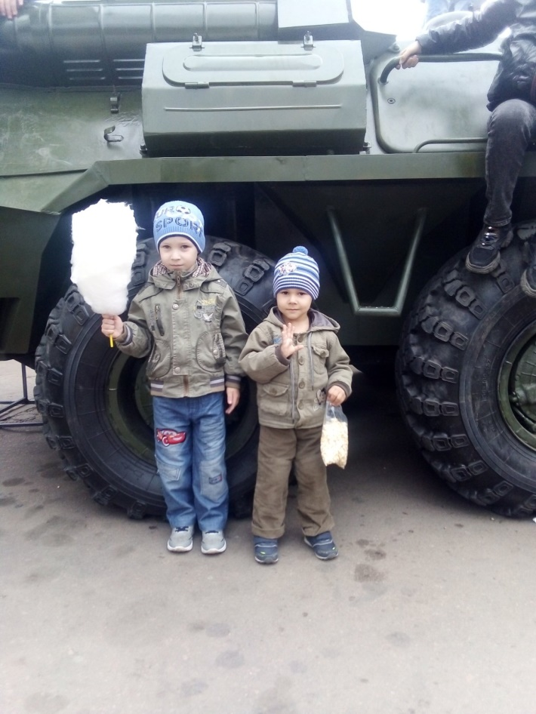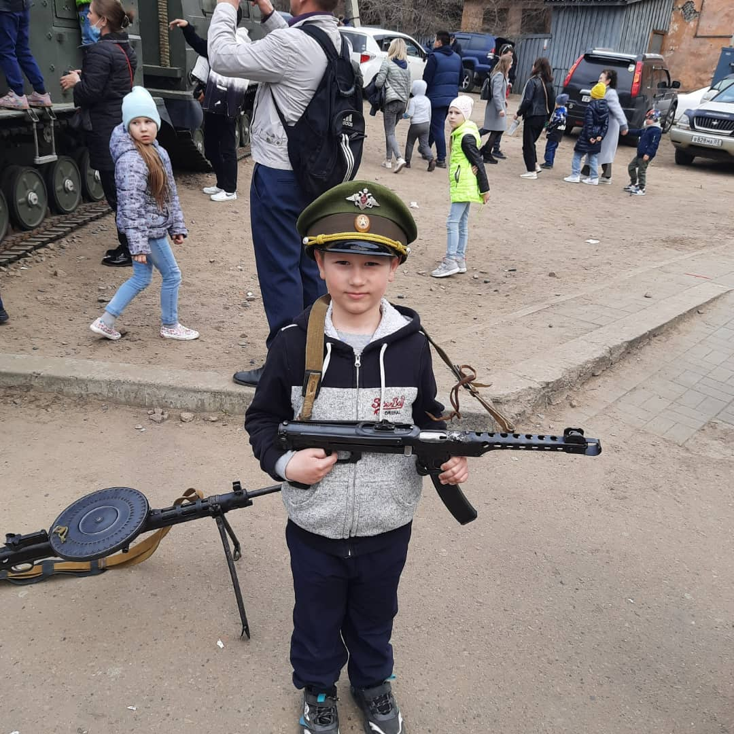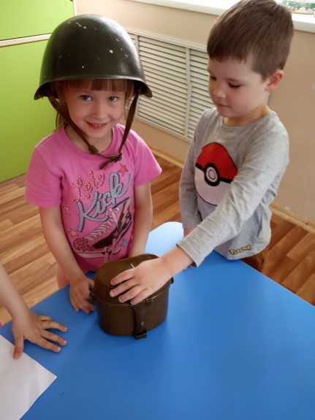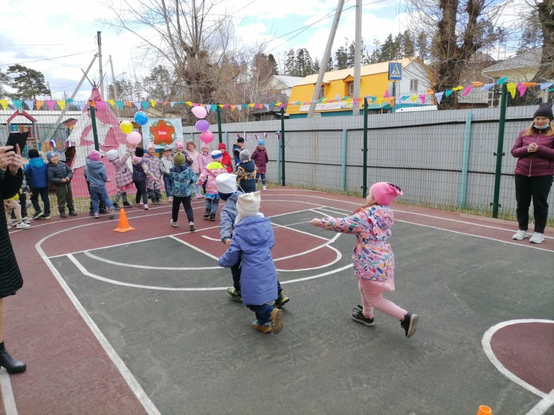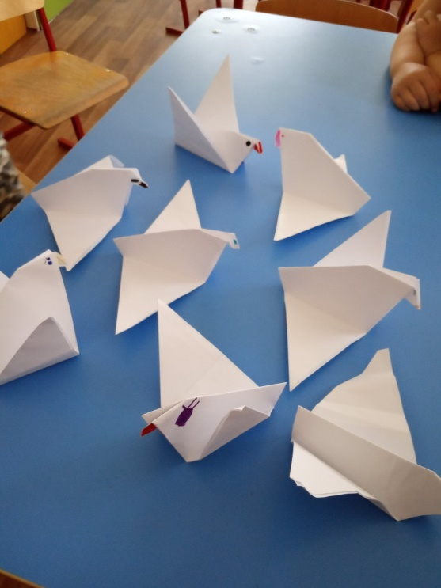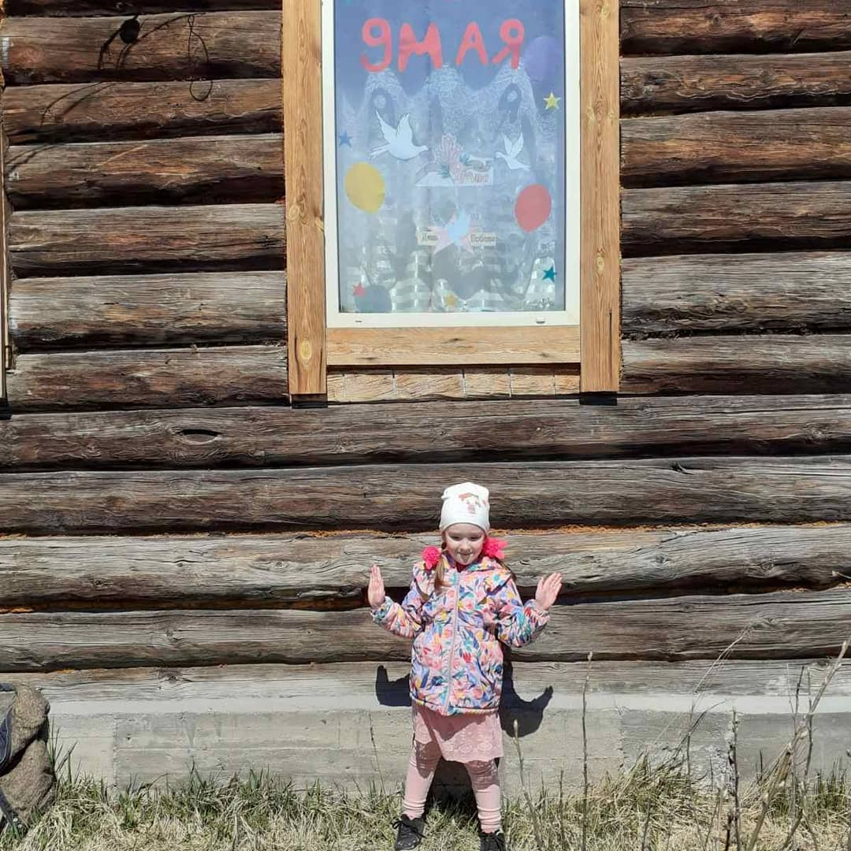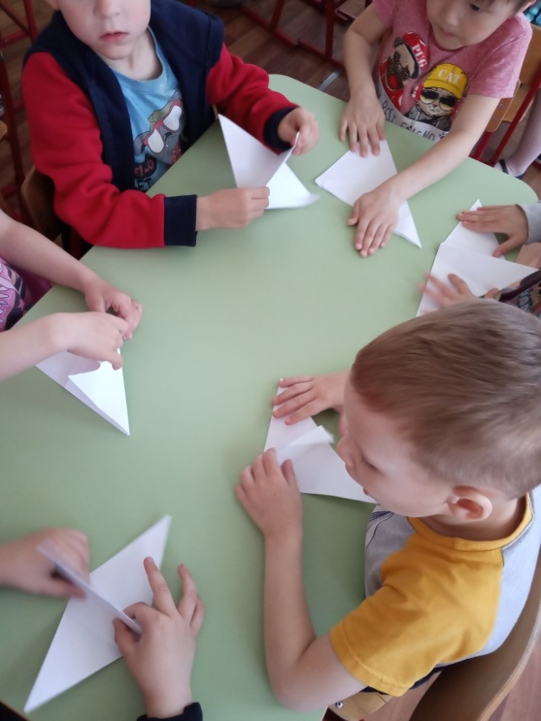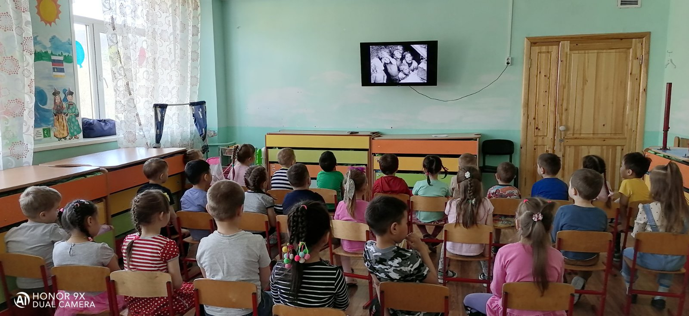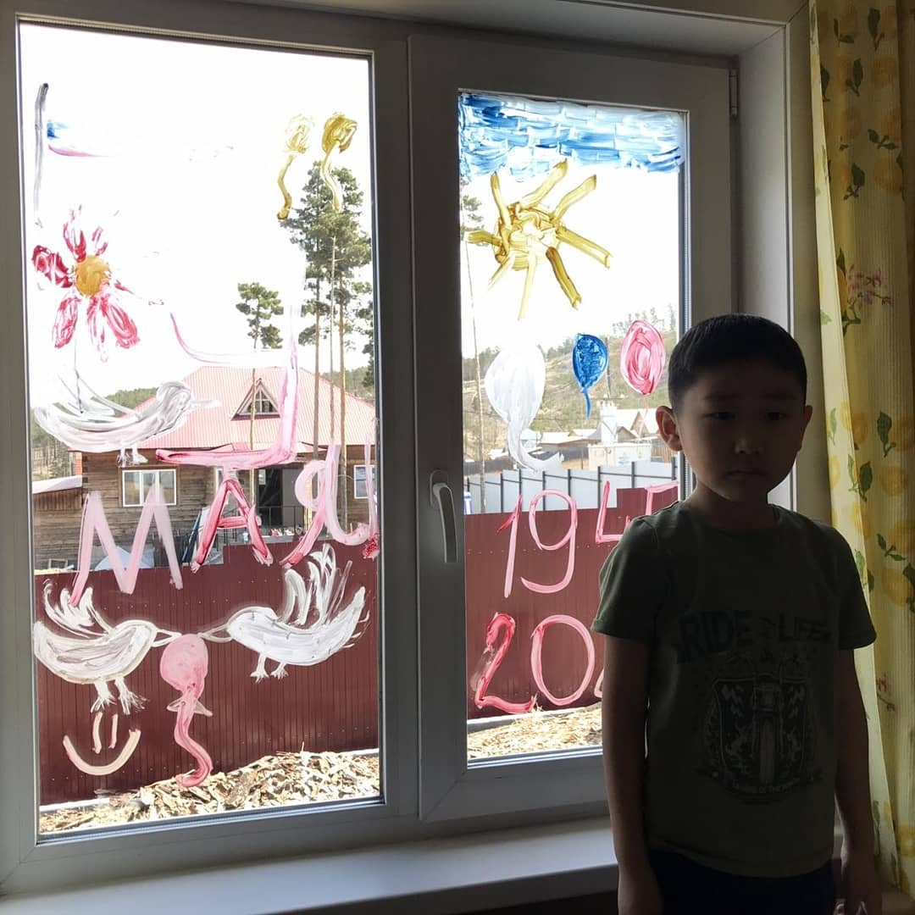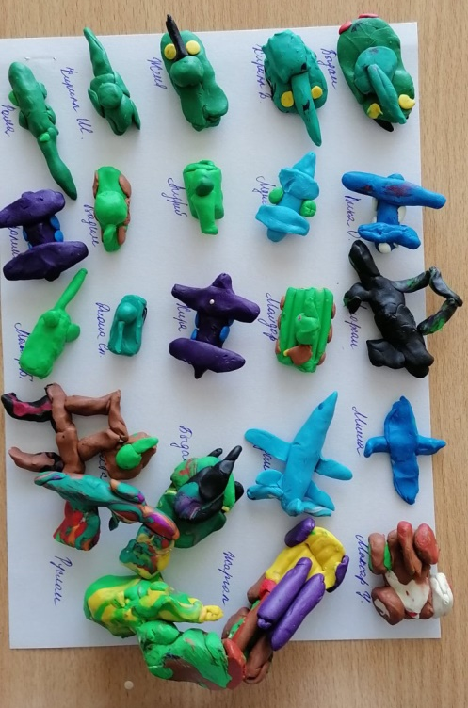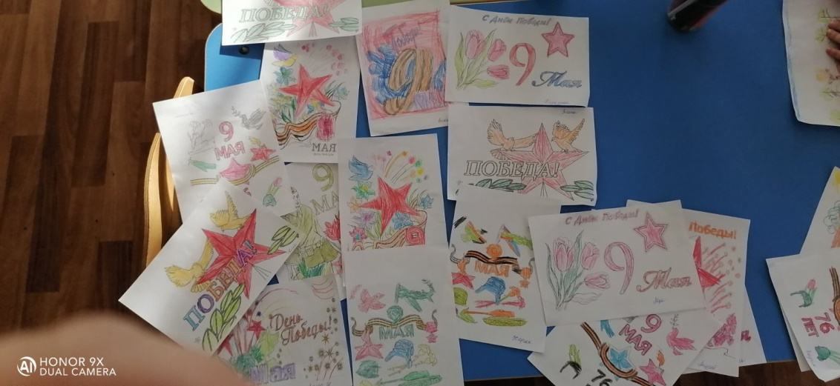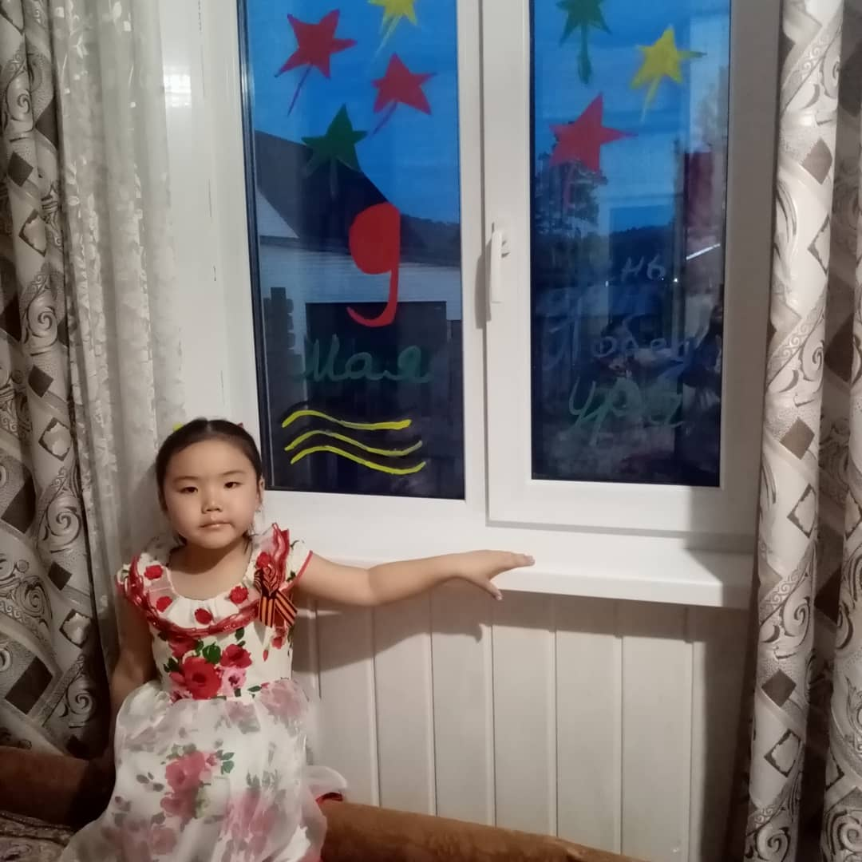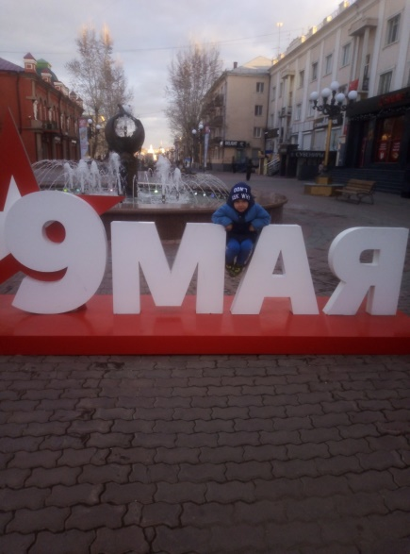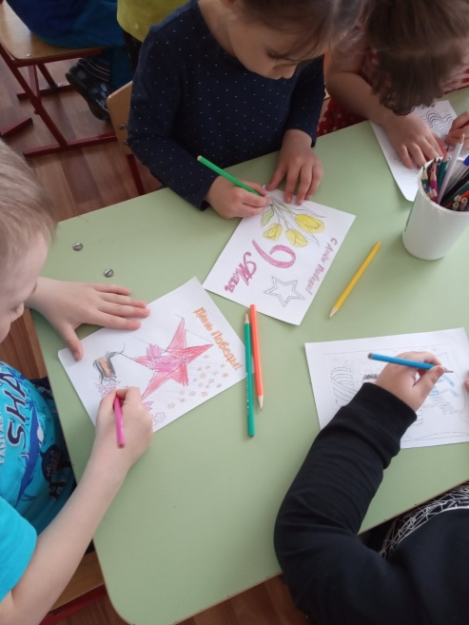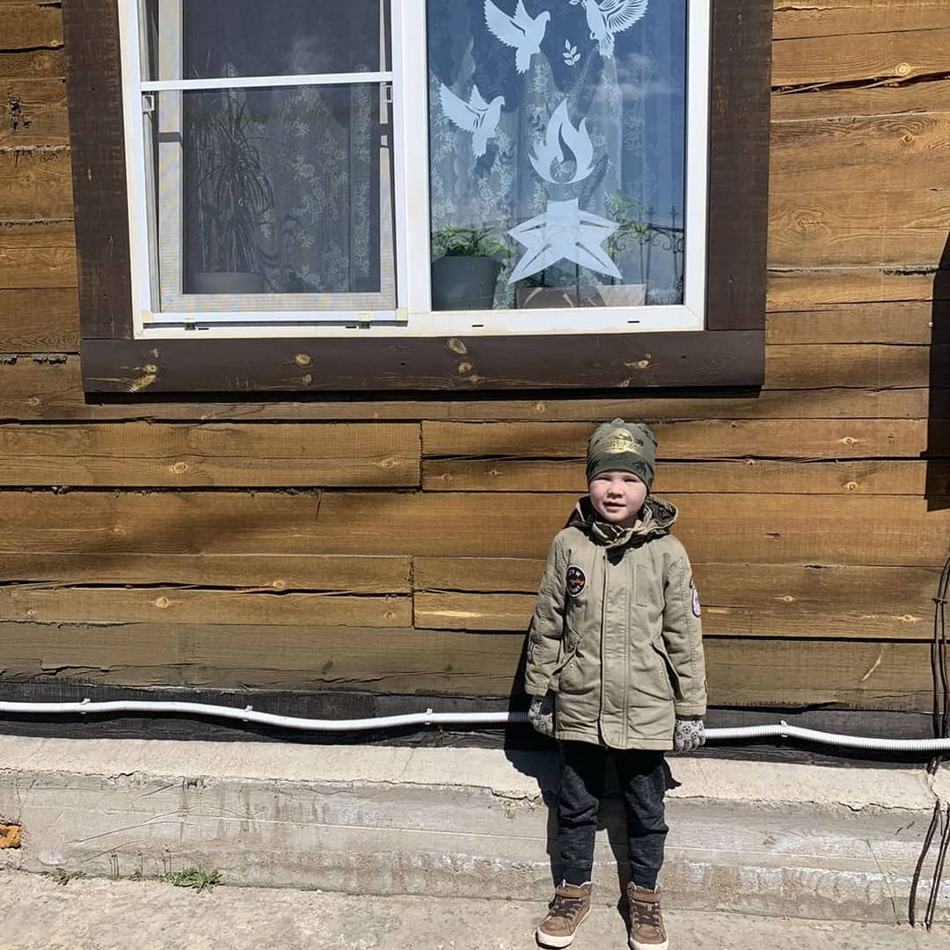

Приложение №1 Стихотворения о великой отечественной войне
У кремлевской стены,
Где раскинулся парк,
Люди молча, сняв шапки, стоят.
Там пылает огонь,
И в земле рядом спит
Вечным сном неизвестный солдат.
Мы приходим к тебе и приносим цветы,
Скромный дар от российских ребят,
Мы клянемся тебе
Край родной так любить,
Как любил неизвестный солдат.
***
Сегодня праздник — День Победы!
Счастливый праздник — день весны,
В цветы все улицы одеты,
И песни звонкие слышны.
Там, где пушки не гремят,
В небе солнце ярко светит.
Нужен мир для всех ребят,
Нужен мир для всей планеты!
Люди празднуют Победу!
Весть летит во все концы:
С фронта едут, едут, едут
Наши деды и отцы.
***
Был великий День Победы
Много лет тому назад,
День Победы помнят деды,
Знает каждый из внучат.
Чтит великий День Победы
Вся огромная страна.
В День Победы наши деды
Надевают ордена.
Отстояли наши деды
Труд и счастье на земле.
Ярче светят в День Победы
Звезды мира на Кремле.
За страну родную люди
Отдавали жизнь свою.
Никогда мы не забудем
Павших в доблестном бою.
***
Мир и дружба всем нужны,
Мир важней всего на свете,
На земле, где нет войны,
Спят спокойно дети!
Там, где пушки не гремят,
В небе солнце ярко светит,
Нужен мир для всех ребят,
Нужен мир для всей планеты!
***
Зори блещут в орденских лучах,
Солнышками светятся медали.
Нет, нельзя, чтоб в письменных столах
Свет Победы на год запирали.
Не для личной славы вам страна
Выдала награды, не жалея:
Доставайте чаще ордена,
Мир от них становится светлее.
Был великий
День Победы
Много лет тому назад.
День Победы помнят деды,
Знает каждый из внучат.
Летней ночью, на рассвете,
Когда мирно спали дети,
Гитлер дал войскам приказ
И послал солдат немецких
Против русских, против нас!
***
Четыре года воевал с врагами наш народ.
Труден был путь к победе,
Жесток был смертельный бой,
Но просчитались фашисты,
Не сломлен народ войной.
За все, что есть сейчас у нас,
За каждый наш счастливый час
Спасибо доблестным солдатам,
Что отстояли мир когда-то.
***
В День Победы, утром рано
Выйди в город, погляди:
По улице шагают ветераны
С орденами на груди.
И танкисты, и артиллеристы,
И ракетчики, и пехотинцы,
И моряки.
***
Чтит великий День Победы
Вся любимая страна.
В День Победы наши деды
Надевают ордена.
Мы про первый День Победы
Любим слушать их рассказ.
Как сражались наши деды
За весь мир и за всех нас!
Чтобы взрывы не закрыли
Небо черной пеленой,
Голубок наш белокрылый,
Облети весь шар земной.
***
Грустные ивы стоят у пруда,
Месяц глядит с вышины,
Сонному берегу шепчет вода
Имя героя страны.
Вместе с Победой спокойные дни
В эти вернулись края.
Ночью на тихой заставе огни
Вновь зажигают друзья.
***
Есть у нас танкисты, есть и моряки, Есть артиллеристы, меткие стрелки.
Есть у нас ракеты, есть и корабли,
Наши космонавты - чудо всей Земли.
Наша Родина сильна,
Охраняет мир она.

***

Шинель

— Почему ты шинель бережешь? –

Я у папы спросила. —

Почему не порвешь, не сожжешь? –

Я у папы спросила.

Ведь она и грязна, и стара,

Приглядись-ка получше,

На спине вон какая дыра,

Приглядись-ка получше!

— Потому я ее берегу, —

Отвечает мне папа, —

Потому не порву, не сожгу, —

Отвечает мне папа. —

Потому мне она дорога,

Что вот в этой шинели

Мы ходили, дружок, на врага

И его одолели!

Е. Благинина

***

Навек запомни! (отрывок)

Куда б ни шел, ни ехал ты,

Но здесь остановись,

Могиле этой дорогой

Всем сердцем поклонись.

Кто б ни был ты —

Рыбак, шахтер,

Ученый иль пастух, —

Навек запомни: здесь лежит

Твой самый лучший друг.

И для тебя, и для меня

Он сделал все, что мог:

Себя в бою не пожалел

И Родину сберег.

М. Исаковский

Приложение №2. Конспект занятия «Был великий день Победы»
Воспитатель: Ребята, на выходных наша страна отмечала большой праздник – День Победы. И сегодня мы с вами побеседуем о истории этого праздника, посмотрим фтографии и картины.
Дети смотрят презентации.
Воспитатель: Обратите внимание на украшение улицы на этой картине. Она украшена флагами, иллюминацией, транспарантами , шарами. А как вы думаете, почему она такая нарядная?
Ответы детей.
Воспитатель: На слайдах изображен праздник «День Победы». Верно. А почему он так называется «День Победы»?
Ответы детей.
Воспитатель: До войны все люди жили мирно, дружно, как мы с вами. Никто и не думал, что на нашу страну нападёт враг. Далёкое июньское утро 1941 года было спокойным.
Но внезапно мирную жизнь нарушили взрывы снарядов. Это немецкие захватчики напали на нашу страну, началась ВОВ. Наши солдаты пошли защищать Родину. Храбро воевали советские солдаты!
Что вы видите на этом слайде? Молодцы, на слайде изображен памятник русскому солдату.
Послушайте, какая история произошла во время войны: «… Во время боя, в Берлине,наш солдат увидел маленькую девочку,которая видно отстала от своих. Осталась одна-одинешенька посреди улицы, а кругом бой идет, бомбы рвутся, пули свистят. Видит наш солдат, вот-вот погибнет девочка, бросился он через улицу под пули, подхватил девочку на руки, прикрыл своим телом и вынес из огня…»
А когда война окончилась, установили памятник русскому солдату-богатырю, который спас маленькую девочку.
Вот ребята мы с вами проследили один только день войны. А таких тяжелых дней было много.
Физкультминутка.
Как солдаты на параде,
Мы шагаем ряд за рядом,
Левой – раз, правой – раз,
Посмотрите все на нас.
Мы захлопали в ладошки
Дружно, веселей!
Застучали наши ножки
Громче и быстрей!
Воспитатель: И вот наступил тот долгожданный день – День Победы! Случилось это 9 мая 1945г. Водрузили над Берлином КРАСНОЕ ЗНАМЯ ПОБЕДЫ!
В первый мирный день весь народ вышел на улицы. Люди от радости пели, плясали. Все поздравляли друг друга с Великой Победой.
А сейчас давайте вспомним пословицы о солдатах, о Родине, и о мире:
Дружно за мир стоять – войне не бывать.
Без смелости не возьмешь крепости
Герой за Родину горой!
Жить – Родине служить!
Где смелость, там и победа!
Если армия сильна, непобедима и страна.
Воспитатель: Ребята, скажите, как сейчас люди благодарят и помнят тех, кто погиб, защищая нашу Родину.
Ответы детей.
Воспитатель: Правильно. В этот день, люди несут живые цветы к памятникам воинам Отечественной войны. Так люди благодарят и помнят тех, кто погиб, защищая нашу Родину.
А празднование ДНЯ ПОБЕДЫ, ребята начинается с ПАРАДА, а заканчивается поздно ночью САЛЮТОМ! А ещё ребята чтят минутой молчания. Давайте и мы с вами сейчас встанем и почтем минутой молчания тех, кто погиб, защищая нашу Родину.
На этом наше занятие закончилось. Желаю вам мира и добра.
Приложение №3 Конспект занятия «Что такое героизм»
Ход занятия:
Воспитатель:Ребята мы с вами знаем много праздников: Новый год, Женский день, 23 февраля и др., а какой праздник вся страна отмечает 9 мая?
Дети: День Победы.
Воспитатель: Верно. 9 мая 1945 года закончилась Великая Отечественная война. В этот день все люди вышли на площадь, обнимали друг друга, смеялись и плакали, пели и плясали. Вот это настоящий праздник! Воспитатель предлагает послушать в грамзаписи песню «День Победы».
Воспитатель: Ребята, а как вы понимаете выражение «это праздник со слезами на глазах» (ответы детей).
Воспитатель:Трудно далась победа нашему народу. Почти каждая семья потеряла кого-то из своих близких. Сотни городов, тысячи сёл и деревень были сожжены и разрушены. В тяжелых условиях приходилось работать женщинам и подросткам. Наш город также не обошла эта участь. Очень много воинов ушло на фронт, половина из них не вернулась. Не жалея своей жизни они сражались за нашу Родину.
Воспитатель: Ребята, какими качествами обладает настоящий воин?
Ответы детей: Смелый, сильный, отважный, храбрый, ловкий, бесстрашный и т.д.
Воспитатель: а скажите, пожалуйста, как вы понимаете эти пословицы
- Герой за Родину горой.
-Смелый боец в бою молодец.
-Смелого пуля боится, смелого штык не берёт.
-Смело иди в бой Родина за тобой.
Ответы детей
Воспитатель: Все верно. Страна не забывает своих героев, им ставят памятники, в честь их называют площади, улицы.
Воспитатель подводит итог занятия: Очень тяжелой была ВОВ для нашего народа!
Сейчас еще живы те, кто много лет назад воевал. Но они уже очень старенькие, многие из них больные, инвалиды. Им трудно даже ходить.
Их называют ветеранами. В День Победы они надевают все свои награды, собираются вместе, чтобы вспомнить те военные годы.
Если вы 9 Мая увидите человека с орденами, то подойдите и поздравьте его с праздником, скажите ему «спасибо» за то, что он защищал нашу Родину от врагов. Ветеранам будет приятно, что мы помним о той трудной Победе.
Приложение № 4 Беседа «История георгиевской ленточки»
Ход занятия.
Воспитатель: Раздаю детям ленточки, некоторое время рассматриваем, ощупываем ленточки.
Воспитатель: Ребята, а что за ленточка у вас сейчас в руках? Какие цвета есть на ленточке, как вы думаете, что они обозначают?
Воспитатель: Черный цвет обозначает цвет пороха, а желтый - цвет огня. А называется она георгиевской, потому что на нее прикреплялся орден Георгия. Орден Георгия был учрежден в 1769 году. Он давался только за конкретные подвиги в военное время «тем, кои... отличили себя особливым каким мужественным поступком или подали мудрые и для нашей воинской службы полезные советы». Это была исключительная воинская награда. Георгиевская лента присваивалась также некоторым знакам отличия, жалуемым воинским частям, - Георгиевским серебряным трубам, знаменам, штандартам и т.д. многие боевые награды носились на Георгиевской ленте, или она составляла часть ленты. В годы Великой Отечественной войны, продолжая боевые традиции русской армии, 8 ноября 1943 года был учрежден орден Славы трех степеней. Его статут так же, как и желто-черная расцветка ленты, напоминали о Георгиевском кресте. Затем георгиевская лента, подтверждая традиционные цвета российской воинской доблести, украсила многие солдатские и современные российские наградные медали и знаки (рассматриваем ордена Славы).
Воспитатель: Где вы видели такие георгиевские ленты, как вы думаете, почему они там находились? В канун празднования Дня Победы каждый человек надевает себе на одежду, руку, сумку или антенну автомобиля Георгиевскую ленточку в знак памяти о героическом прошлом, выражая уважение к ветеранам, отдавая дань памяти павшим на поле боя, благодарность людям, отдавшим всё для фронта в годы Великой отечественной войны.
Воспитатель: А вы хотите носить на своей одежде такие ленточки, почему?
Ответы детей.
Воспитатель: Неугасима память поколения Войны не хотим мы нигде, никогда, И память тех, кого так свято чтим, Пусть мир будет в мире везде и всегда! Давайте, люди, встанем на мгновенье и в скорби постоим и помолчим.

